केन्द्रीय विद्यालय वायुसेना स्थल,कसौली
पाठ्य सहगामी गतिविधि (सत्र- 2023 - 24)

सत्र 2023-24 की विधिवत शुरुआत दिनांक 1 अप्रैल २०२३ से हुई|विद्यार्थियों ने विभिन्न प्रतियोगिताओं और कार्यक्रमों में प्रतिभाग किया | इसमें वर्षभर मनाए जाने वाले विभिन्न दिवसों पर करवाए जाने वाले कार्यक्रमों व केंद्रीय विद्यालय संगठन के निर्देश पर आयोजित होने वाली प्रतियोगिताओं को भी शामिल किया गया । इन क्रिया-कलापों का विवरण इस प्रकार रहा --
- जन्म दिवस कार्ड बनाओ प्रतियोगिता - दिनांक 29 अप्रैल 2023 को विद्यालय में कक्षावार जन्म दिवस कार्ड बनाओ प्रतियोगिता करवाई गयी |इस प्रतियोगिता में कक्षा 6 से कक्षा 12 के विद्यार्थियों ने उत्साह के साथ प्रतिभाग किया |प्रतियोगिता के माध्यम से विद्यालय में वितरित किए जाने वाले जन्म दिवस कार्ड बनाएं गयें | प्रतियोगिता का परिणाम कक्षावार घोषित किया गया |
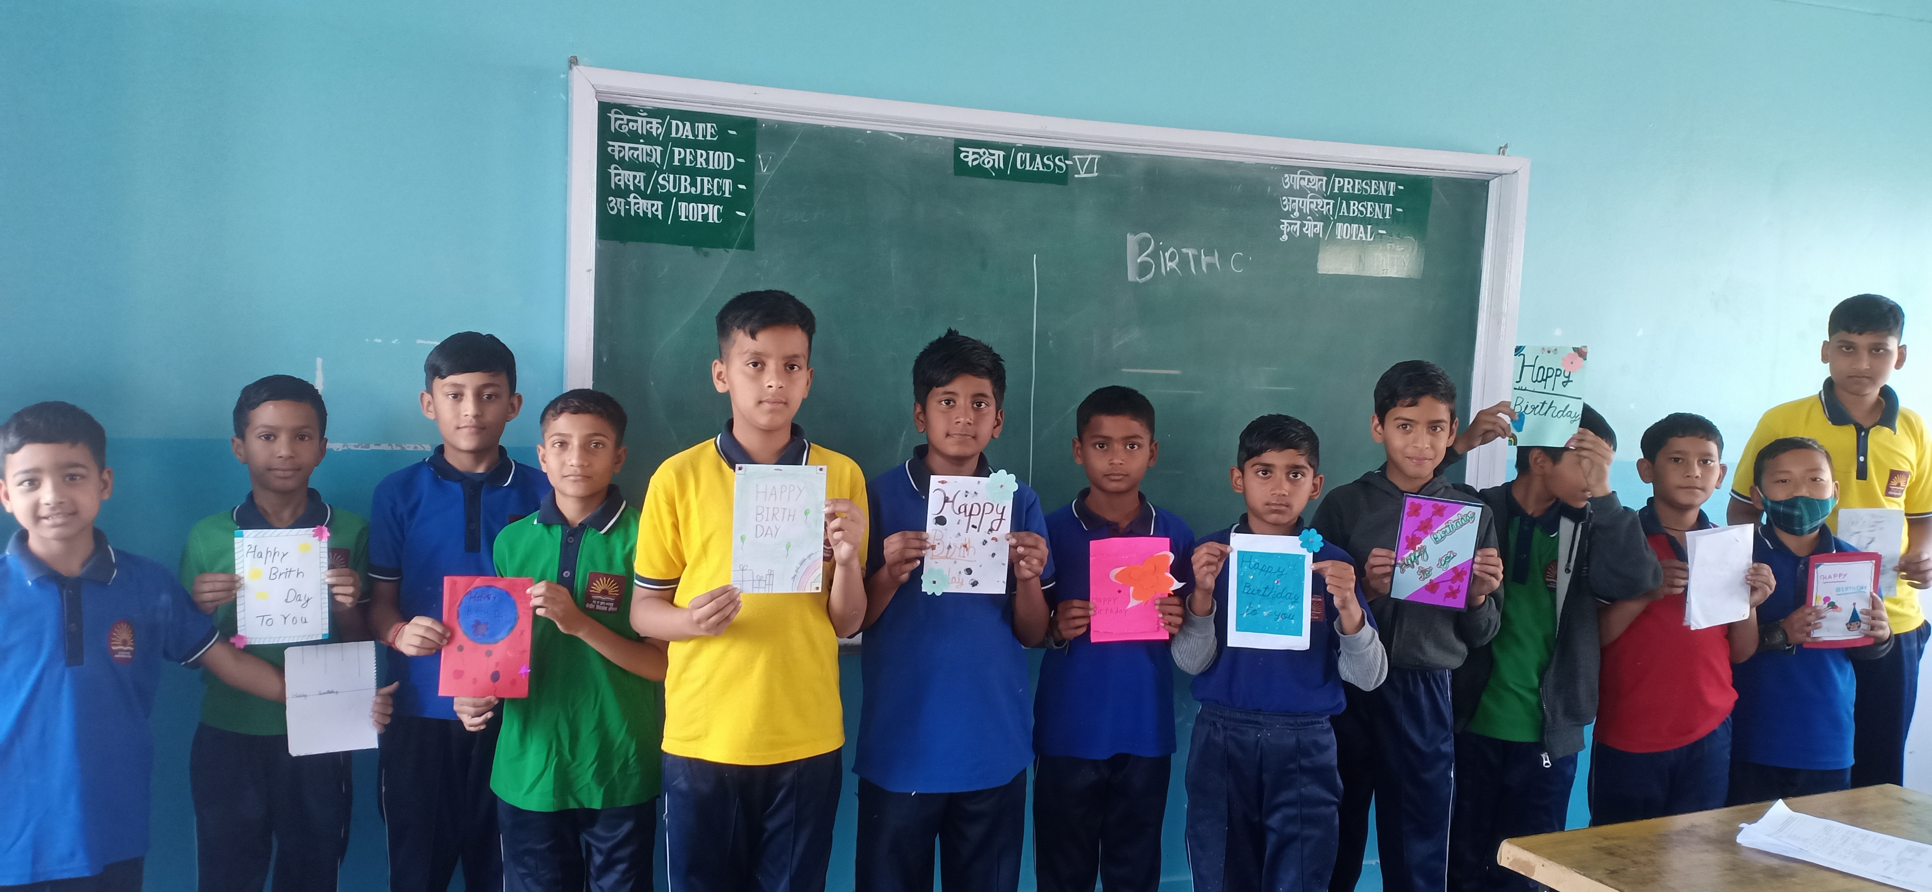

- हिन्दी सुलेख प्रतियोगिता;- दिनांक 06 मई 2023 को विद्यालय में कक्षावार हिंदी सुलेख प्रतियोगिता करवाई गयी | इस प्रतियोगिता में कक्षा 6 से कक्षा 12 के विद्यार्थियों ने उत्साह के साथ प्रतिभाग किया | प्रतियोगिता का परिणाम कक्षावार घोषित किया गया |
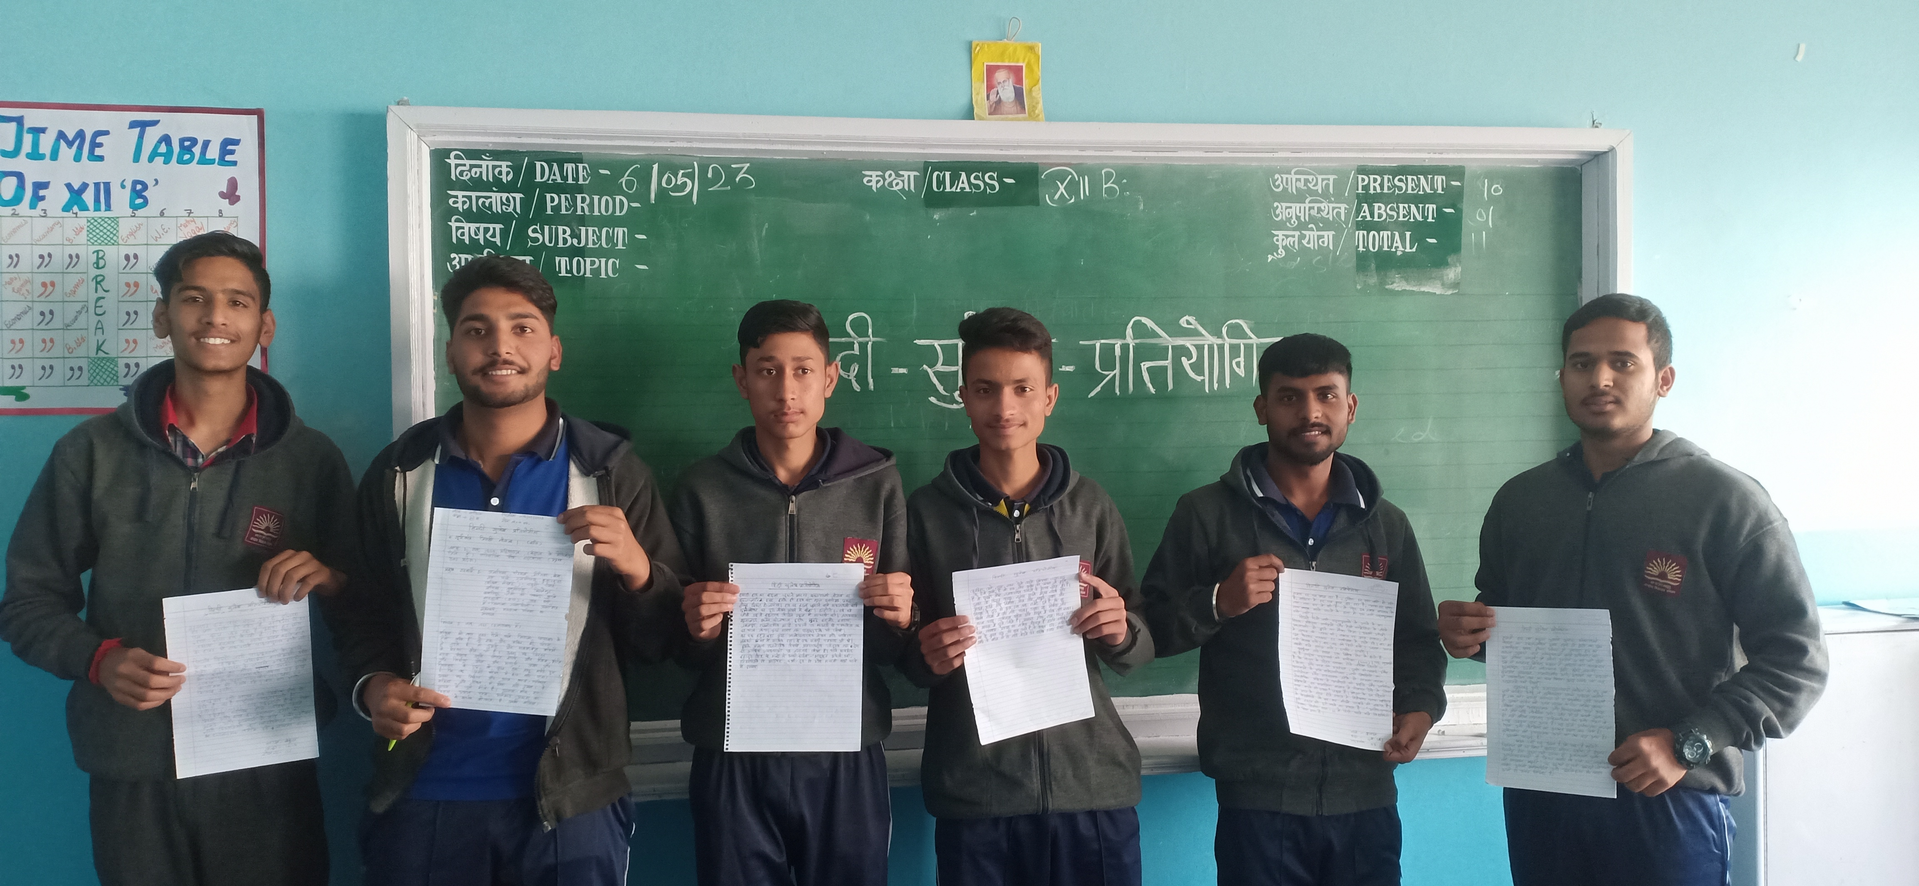

- निबंध प्रतियोगिता - दिनांक 12 मई 2023 को विद्यालय में निबंध प्रतियोगिता आयोजित की गयी| प्रतियोगिता में विद्यार्थियों ने G20 विषय पर निबंध लिखे |
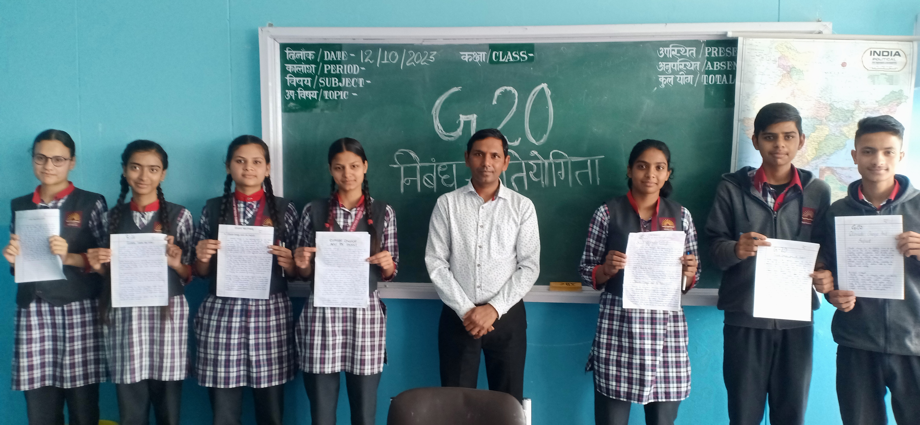

- चित्रकला प्रतियोगिता – दिनांक 27 मई 2023 को विद्यालय में कक्षावार चित्रकला प्रतियोगिता करवाई गयी|इस प्रतियोगिता में कक्षा 6 से कक्षा 12 के विद्यार्थियों ने उत्साह के साथ प्रतिभाग किया | कनिष्ठ तथा वरिष्ठ वर्ग में विद्यार्थियों ने G20 विषय पर चित्र बनाएं | प्रतियोगिता का परिणाम कक्षावार घोषित किया गया |
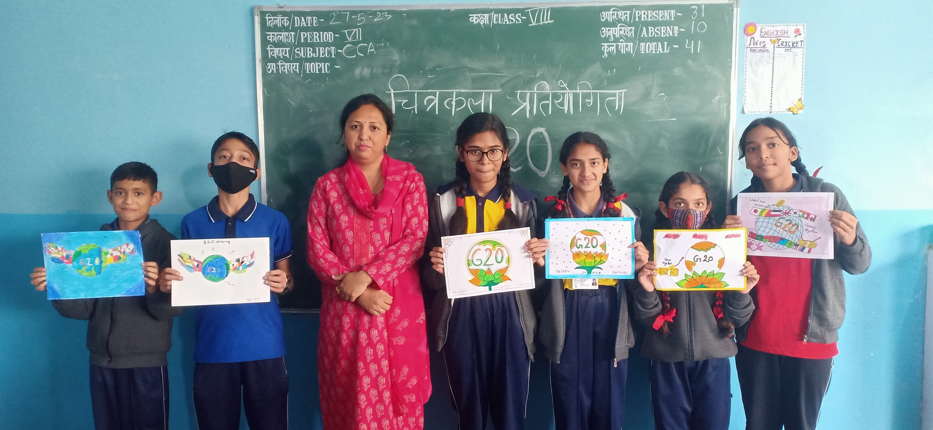

- अंग्रेज़ी सुलेख प्रतियोगिता – दिनांक 03 जून 2023 को विद्यालय में कक्षावार अंग्रेज़ी सुलेख प्रतियोगिता करवाई गयी | इस प्रतियोगिता में कक्षा 6 से कक्षा 12 के विद्यार्थियों ने उत्साह के साथ प्रतिभाग किया | प्रतियोगिता का परिणाम कक्षावार घोषित किया गया |
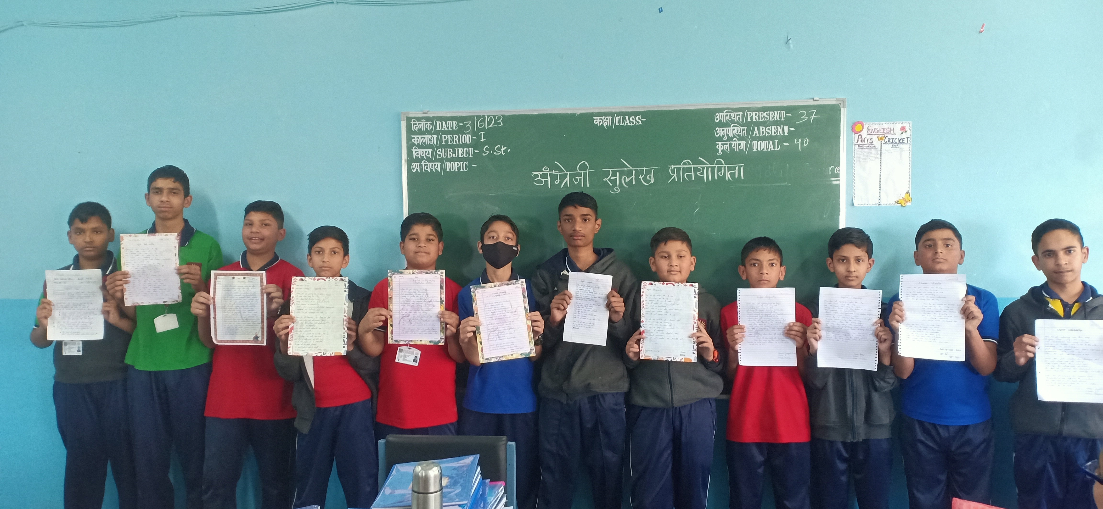

- हिंदी वाद विवाद प्रतियोगिता -दिनांक 17 जून 2023 को विद्यालय में सदनवार हिंदी वाद विवाद प्रतियोगिता आयोजित करवायी गयी |इस प्रतियोगिता में कक्षा 6 से कक्षा 12 के विद्यार्थियों ने उत्साह के साथ प्रतिभाग किया |हिदी वाद विवाद प्रतियोगिता का विषय सोशल “एक देश एक चुनाव था” |
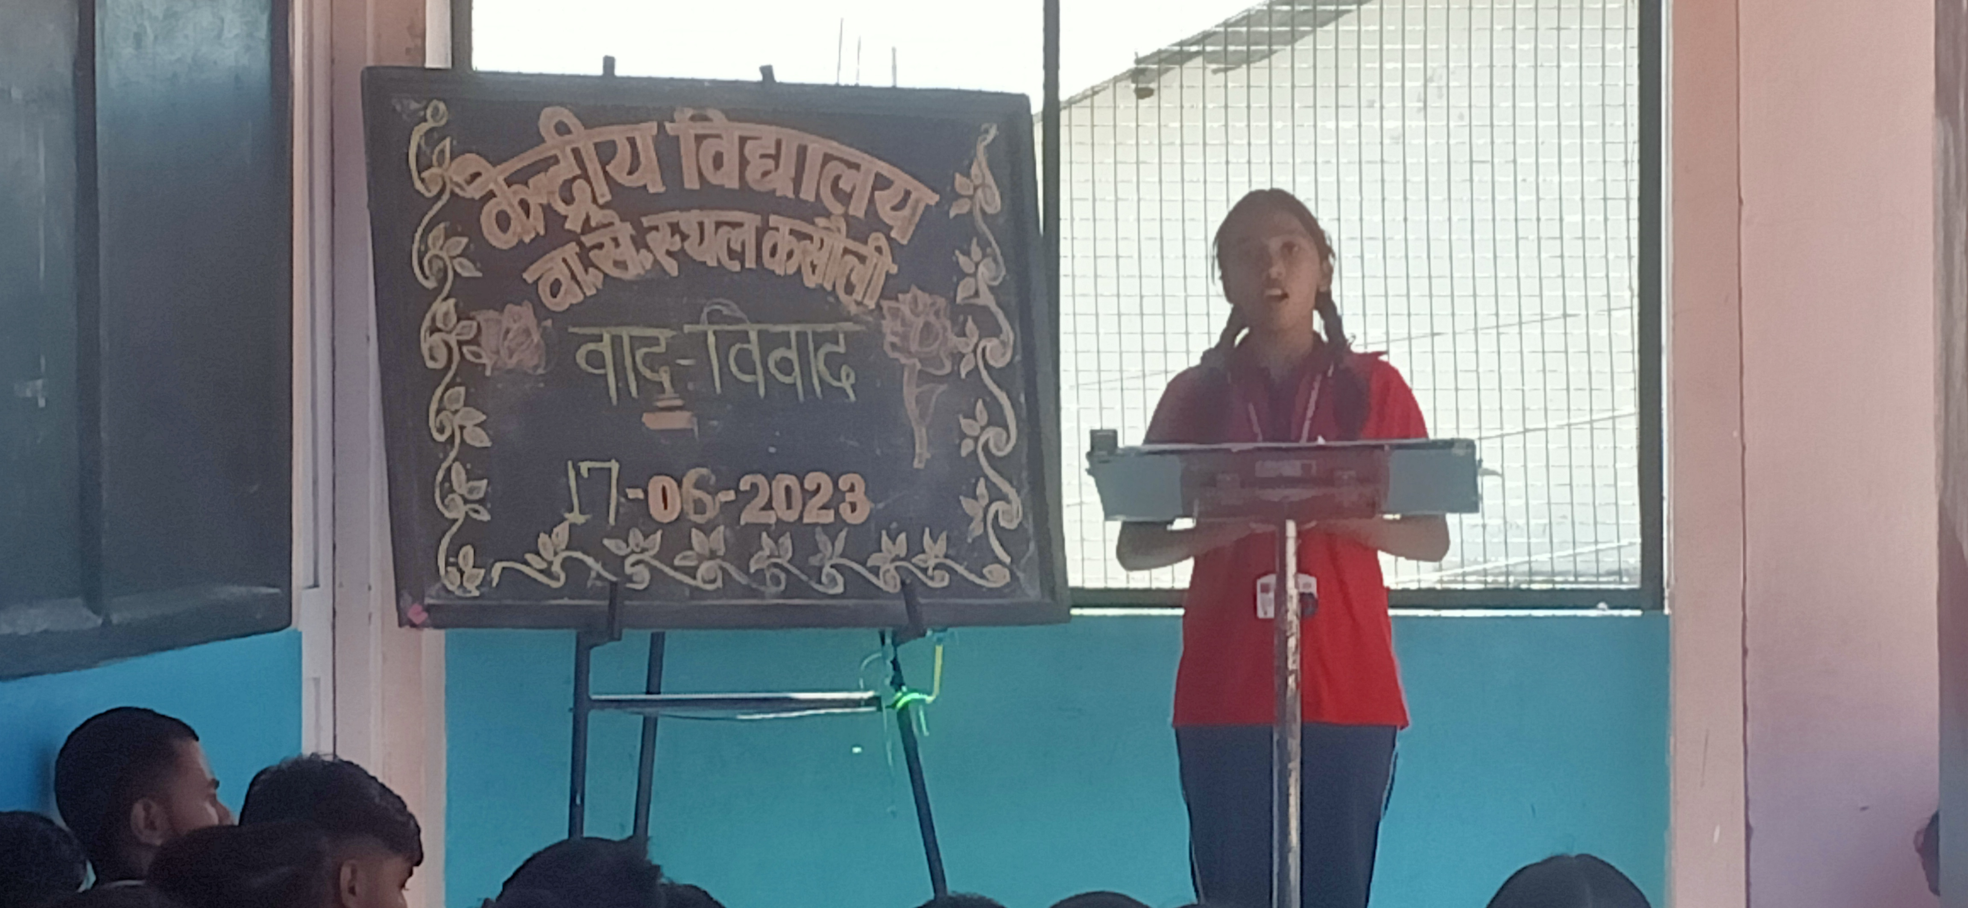

- अन्तरराष्ट्रीय योग दिवस -दिनांक 21 जून 2023 को विद्यालय में अन्तराष्ट्रीय योग दिवस मनाया गया |योग शिक्षिका श्रीमती अनीता के निर्देशन में विद्यार्थियों ने विभिन्न योग क्रियाओं का प्रदर्शन किया| योग दिवस के अवसर पर कनिष्ठ वर्ग के लिए पोस्टर बनाओ प्रतियोगिता का आयोजन किया गया |

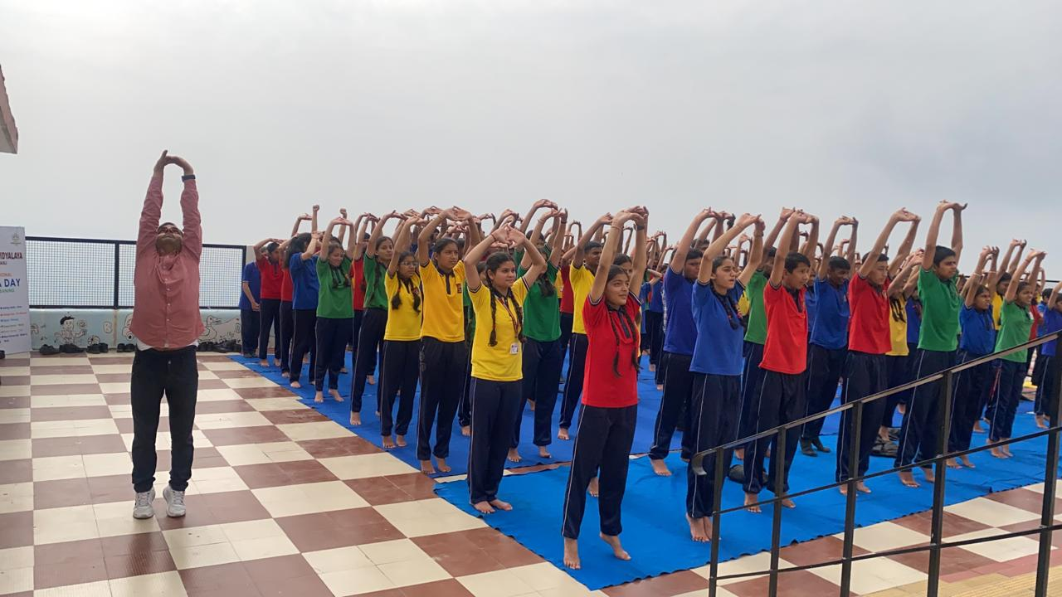

- सदन प्रदर्शन पट्ट सजावट प्रतियोगिता - -दिनांक 24 जून 2023 को विद्यालय में सदन प्रदर्शन पट्ट सजावट प्रतियोगिता आयोजित करवायी गयी |इस प्रतियोगिता में कक्षा 6 से कक्षा 12 के विद्यार्थियों ने उत्साह के साथ प्रतिभाग किया |

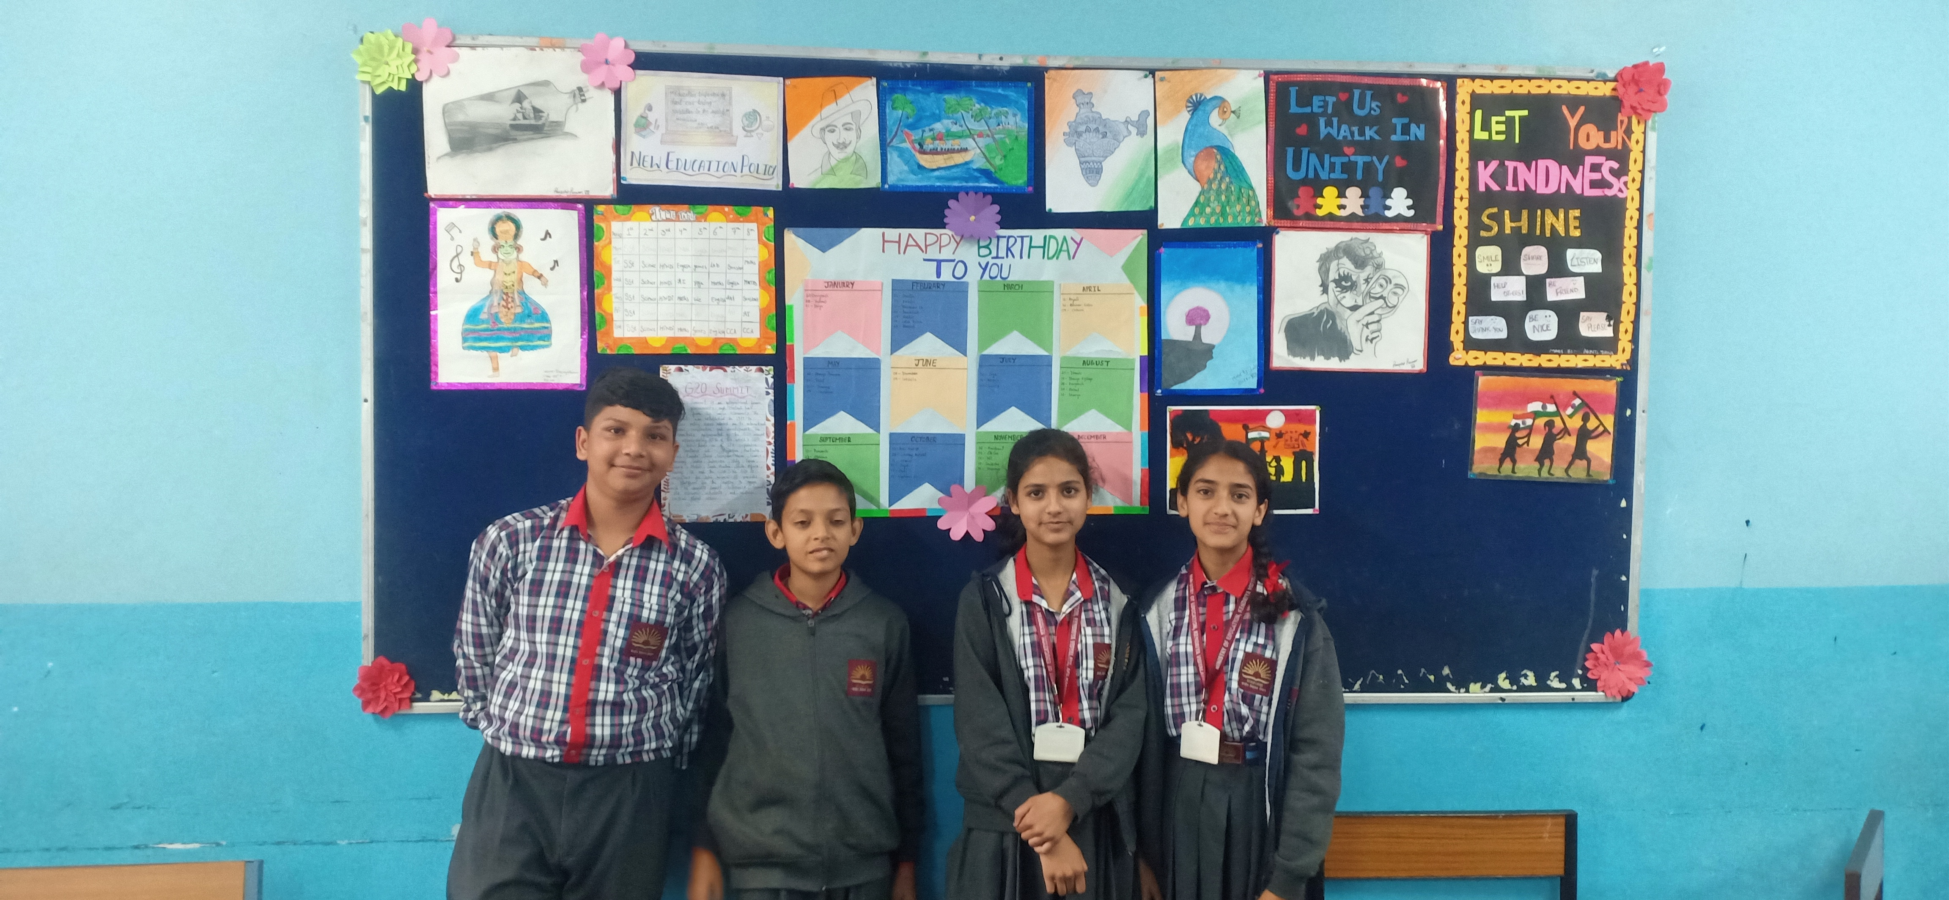

- विद्यार्थी पद अलंकरण समारोह --दिनांक 01 जुलाई 2023 को विद्यालय में विद्यार्थी पद अलंकरण समारोह ग्रुप कैप्टेन मधुर सक्सेना की उपस्थिति में आयोजित किया गया| मुख्य अतिथि के द्वारा विद्यार्थियों को बैज एवं शैस प्रदान किये गए |
